Tugas Pendahuluan Modul 10

1. Apakah yang dimaksud dengan particle system? Berikan contoh implementasinya pada blender (screenshot dari mbah gugel).
2. Gunakan Particle System untuk membuat scene seperti berikut ini:

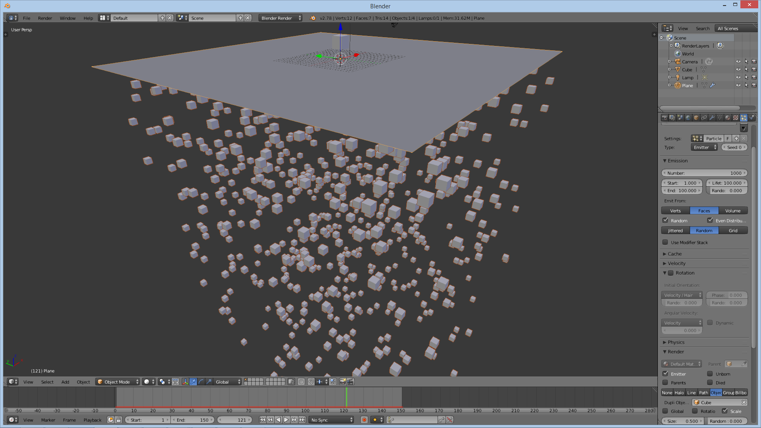

Note: perhatikan “menu bar properties”

1. Sebutkan dan jelaskan jenis-jenis simulation yang ada pada Blender!
2. Apakah yang dimaksud dengan force field pada Blender? Sebutkan dan jelaskan jenis jenisnya!
3. Dengan menggunakan cloth simulation dan wind force field buatlah scene seperti dibawah ini!

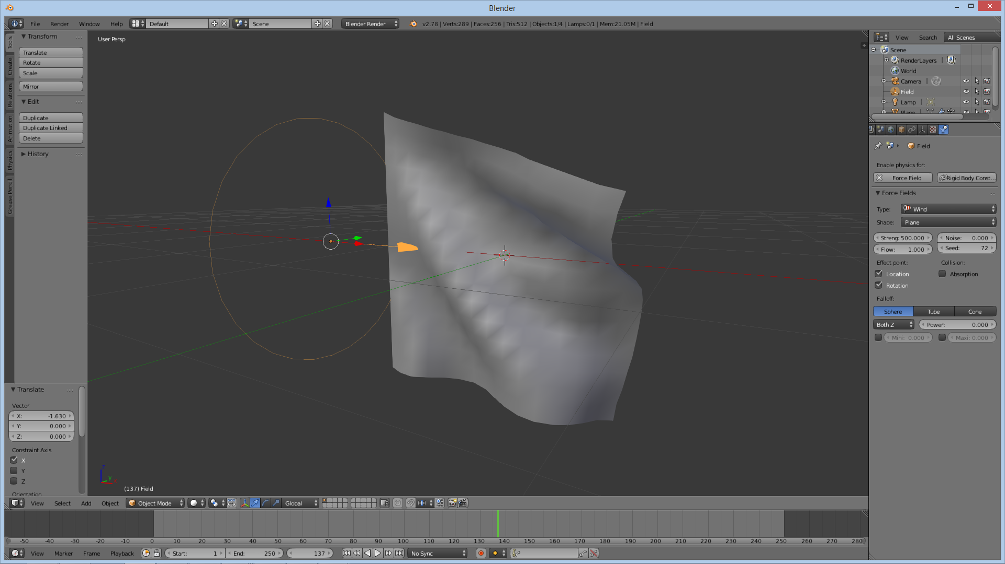

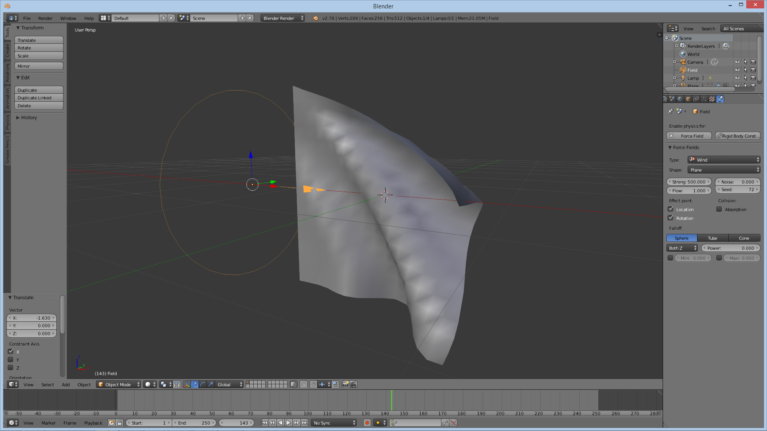 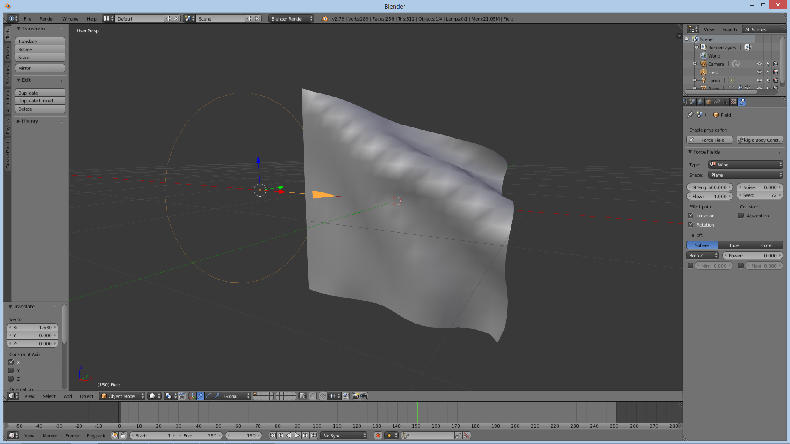

Nb : Plane biasa disubdivide beberapa kali agar cloth simulation terlihat lebih dinamis.